广东轻工职业技术学院大学生创新创业
训练计划项目结题验收报告书

项目名称： 毛毛虫科普——新型科普旅游模式和产品开发
项目负责人： 黄淑微
项目组成员： 董东庆、吴鸿伟、付立慧
指导老师： 赵娜 ，王茜
填表日期： 2018.10.15

2018年 10 月

填 表 说 明
一、结题验收报告书应按照本表格要求，逐项认真填写，内容必须实事求是，表达明确严谨，空缺处要填“无”。
二、“项目组成员”应为学生，按照实际参与项目实施的人员填写。
三、“指导老师”最多2人，但校内教师只能1人；
四、“指导教师意见”要对项目成果和学生实施情况进行总结。
五、“专家组意见“要对成果内容和成果水平进行评价。
六、材料规格：用A4纸双面打印（复印），左侧装订。
七、材料报送：申报材料需纸质材料和电子文档一并提交。

项目名称 |  |  | 毛毛虫科普——新型科普旅游模式和产品开发
一、项目基本信息
项目类型 |  |  |  |  |  |  | （ ）创新训练项目；（√）创业训练项目；（ ）创业实践项目
立项时间 |  |  | 2017.09 |  |  |  |  |  |  | 结题时间 |  |  | 2018.10
是否“一流”、“创强项目” |  |  |  |  | □是（请后附佐证）；☑否
二、项目组成员信息
负责人 |  | 姓名 | 学号 |  |  |  |  | 班级 |  | 专业 | 学院 |  |  | 项目分工
 |  | 黄淑微 | 2017130703314 |  |  |  |  | 环工173 |  | 环境工程技术 | 生态环境技术学院 |  |  | 统领团队，负责宣传和推广
组员
1 |  | 董东庆 | 2017130703307 |  |  |  |  | 环工173 |  | 环境工程技术 | 生态环境技术学院 |  |  | 负责科普创作、参与旅游产品开发设计
2 |  | 吴鸿伟 | 2017030401311 |  |  |  |  | 塑机171 |  | 高分子材料加工技术 | 轻化工技术学院 |  |  | 负责市场营销
3 |  | 付立慧 | 2017130703308 |  |  |  |  | 环工173 |  | 环境工程技术 | 生态环境技术学院 |  |  | 负责财务
4
三、指导教师信息
指导教师姓名 |  |  | 学历 |  |  |  |  | 职称 |  | 单位 | 研究方向
赵娜 |  |  | 硕士 |  |  |  |  | 副教授 |  | 广东轻工职业技术学院 | 恢复生态学、环境工程技术
王茜 |  |  | 本科 |  |  |  |  | 副秘书长（职务） |  | 南方阅读公益基金会 | 青少年阅读策划和推广
四、项目情况（不少于1000字）
项目目标任务：
1、开发科普旅游线路2条；
2、完成科普展1场、科普游学5场、科普课堂10场次；
3、组建微信公众号，并定期在微信公众号内发布科普文章；

完成情况：
1、开发科普旅游线路3条；分别是（1）污水澄清记——海珠湿地如何处理富营养化的珠江水； （2）神奇的植物——华南植物园植物之旅；（3）遥远的恐龙世界——广东省博物馆；
2、完成原创科普展宣传资料：原创“生活污水处理”主题的科普展图片108张，5个科普小魔术、1个水分子模型制作工厂、1个垃圾分类投球游戏。
3、完成科普展3场、科普游学8场、科普课堂54场次；
4、组建“毛毛虫科普游学”微信公众号，发布科普文章82篇；
5、通过科普课堂实践形成原创的科普绘本作品1部——《我是胳肢窝里蹦出来的？》，2019年1月份出版；

实施过程：
一、确定立项，组建团队。
着手实施准备。在指导老师帮助下，团队成员进一步完善项目实施方案设计。
二、前期调研，进行活动筹备阶段
完善资料，制作宣传及科普资料。
（1）收集整理国内外“城市污水处理”经典的工艺方法，结合广州市的特色（海珠湿地）和普通市民的认知情况，筛选出开展科普展的内容。并由我校的“艺术设计学院”的老师参与排版和设计科普展图片。科普展的图片咨询了3位行业专家提出意见和建议，再进行印刷。
（2）对参与科普活动的志愿者进行选拔和培训，确定“人员分工表”；
（3）策划“科普展” 和“科普课堂”活动实施方案；
（4）筹备科普展的需要的物料；
（5）通过在广州图书馆调研选取遴选科普绘本，设计课程和实施方案；
（6）通过去海珠湿地、广东省博物馆和华南植物园实地勘察和调研，设计科普旅游线路，设计科普课堂。
三、选择3种科普方式进入实战训练
策划和组织科普展3次，科普游学8次，科普课堂54场次，进入实战训练。
1、科普展：包括12个展柱（108个展板）、5个科普小魔术、1个水分子模型制作工厂、1个垃圾分类投球游戏和万人签名活动。科普小魔术注重生动有趣，安全和小朋友互动。创业团队成员负责组织和实施以及宣传。科普展具体如下：
序号 | 地点
1 | 广州海珠湖云尚人间
2 | 广州少年宫二宫，一楼架空层
3 | 广东轻工职业技术学院图书馆一楼
经过调研、查资料初步撰写和确定了科普展的内容：广州市的北肺南肾规划设计、市区水质现状、城市雨污分流系统、雨水公园设计理念、海珠湿地处理污水的机理、城市污水处理厂处理生活污水的A²O工艺和SBR工艺等。科普展的形式：包括12个展柱（108个展板）、5个科普小魔术、1个水分子模型制作工厂、1个垃圾分类投球游戏和万人签名活动。科普小魔术注重生动有趣，安全和小朋友互动。邀请三名专家对科普展内容进行评审并写了专家意见制定活动策划书一份，人员安排一份。通过和广东轻工职业技术学院艺术设计学院老师的努力，设计出科普展的框架和展板。科普内容由项目负责人和环保教研室的老师共同确定后，邀请三名专家对科普展内容进行评审。
科普展活动开展，以创业团队学生为主体，由分团委书记吴锦传老师培训，对科普展板活动有关事宜进行初步规划。科普展览中的展位搭建，饮食服务，即时讲解，活动设置，参观路线，人员疏散，安全管理等，和宣传推广计划，活动计划，突发事件的应急预案处理。展后的经费结算，工作评估，展览质量，展览效果。
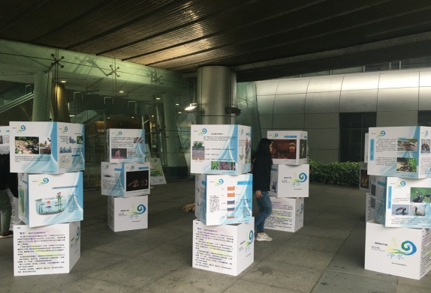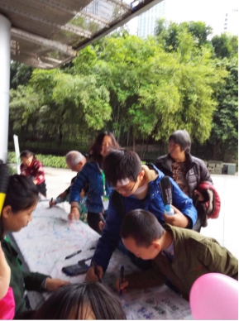
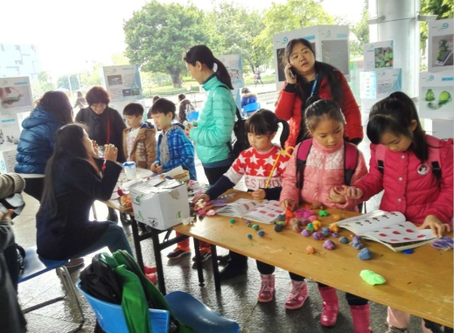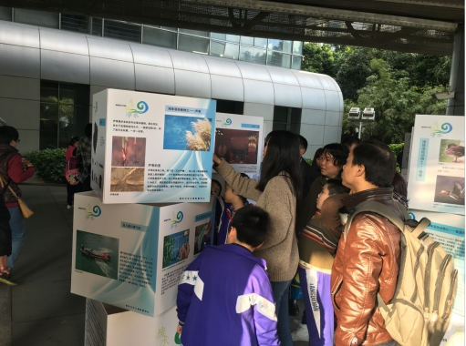
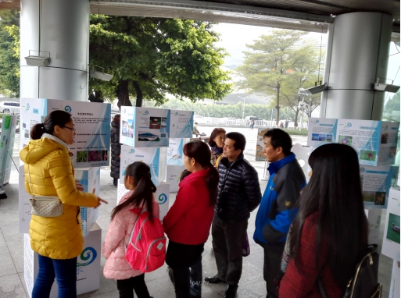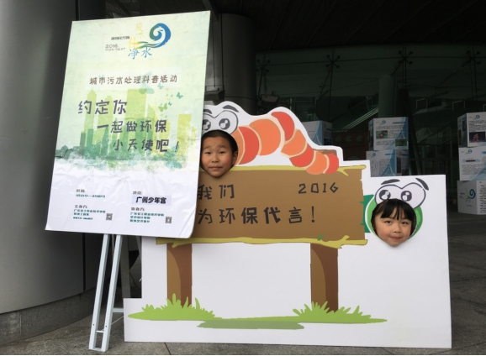
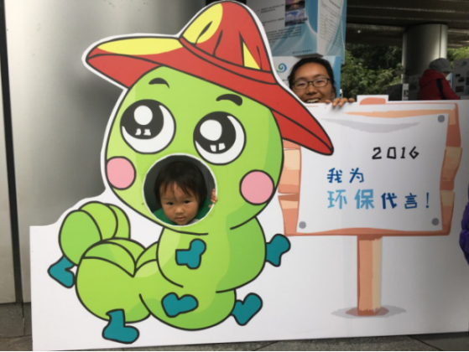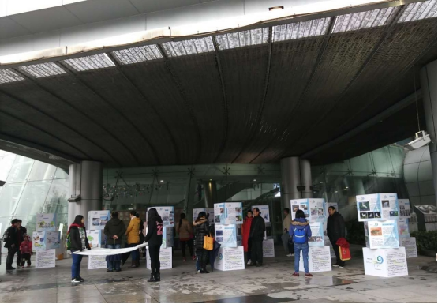
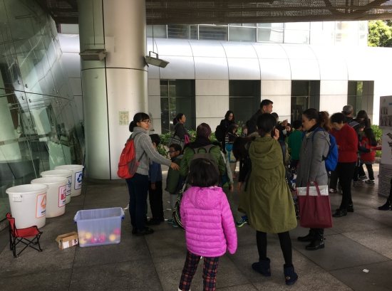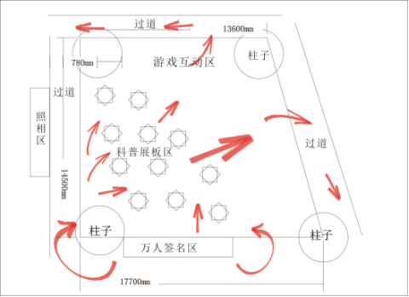
科普展活动现场照片

2、科普课堂：以南方阅读公益基金会为平台，通过培训科普志愿者的方式，在绘本课堂中融入科普元素。孩子们有充分的时间和机会和老师互动，效果最好。创业团队负责组织实施和宣传，并在课堂上作为助手，协助主讲老师完成课程。
序号 | 地点 | 对象  （参与人数） | 故事绘名称 | 主讲  老师
1 | 广州图书馆 | 5-10岁（46人） | 都是放屁惹的祸 | 赵娜
2 | 广州图书馆 | 3-10岁（40人） | 肚子里有个火车站 | 赵娜
3 | 广州图书馆 | 5-10岁（36人） | 999只青蛙大搬家 | 赵娜
4 | 广州购书中心4楼 | 5-10岁（42人） | 我是怎么诞生的 | 赵娜
5 | 梅州市剑英图书馆三楼多媒体阅览室 | 幼儿园小班到大班（46人） | 好饿的毛毛虫 | 裕玚
6 | 广州图书馆 | 5-10岁（50人） | 一粒种子的旅行 | 龚永平
7 | 华南碧桂园社区 | 3~10岁（38人） | 花婆婆 | 陈少娴
8 | 梅州市剑英图书馆三楼多媒体阅览室 | 4~6年级（48人） | 獾的礼物 | 恩泽
9 | 康乐小学 | 二年级（50人） | 爱心树 | 张世蓉
10 | 康乐小学 | 三年级（56人） | 天空在脚下 | 书冉
11 | 康乐小学 | 四年级（52人） | 我是怎么诞生的 | 赵娜
12 | 康乐小学 | 五年级（52人） | 万剑穿心 | 贾呈玉
13 | 梅州市剑英图书馆三楼多媒体阅览室 | 4~6年级（48人） | 爱心树 | 百合老师
14 | 梅州市剑英图书馆三楼多媒体阅览室 | 幼儿园小班到大班（40人） | 十二生肖的故事 | 文汐
15 | 华南碧桂园社区 | 3-9岁（40人） | 春天的兔子 | 李老师
16 | 梯面小学 | 四年级（50人） | 都是放屁惹的祸 | 赵娜
17 | 福建泉州市泉港区第三实验小学 | 一年级（47人） | 大海在哪里 | 贾呈玉
18 | 福建泉州市泉港区第三实验小学 | 二年级（43人） | 小绿狼 | 杨建琼
19 | 福建泉州市泉港区第三实验小学 | 六年级（45人） | 我是怎么诞生的 | 赵娜
20 | 华南碧桂园社区 | 3-9岁（40人） | 野兽园 | 熊群
21 | 广州图书馆 | 5-10岁（48人） | 和甘伯伯去游河 | 文玲
22 | 解放军421医院幼儿园 | 大班幼儿园（48人） | 都是放屁惹的祸 | 赵娜
23 | 华南碧桂园社区 | 3-9岁（42人） | 世界真好 | 李老师
24 | 番禺华荟南景园 | 5-12岁（46人） | 你看起来好像很好吃 | 杨海英
25 | 汕头潮南区上西沟小学 | 四年级（50人） | 都是放屁惹的祸 | 郑武明
26 | 广州图书馆 | 5-10岁（40人） | 大海我最大 | 朱彤樨
27 | 梅州市剑英图书馆三楼多媒体阅览室 | 幼儿园小班到大班（46人） | 肚子里有个火车站 | 书行妈妈
28 | 华南碧桂园社区 | 3～9岁儿童（44人） | 妈妈我要去旅行 | 蒙特利李老师
29 | 天伦校区一楼阶梯教室 | 6-12岁（48人） | 我是怎么诞生的 | 赵娜
30 | 腊圃小学 | 二年级（52人） | 一只很饿很饿的小猪 | 谭国斌
31 | 腊圃小学 | 三年级（48人） | 天空在脚下 | 书冉
32 | 腊圃小学 | 四年级（50人） | 安的种子 | 祁丽珠
33 | 腊圃小学 | 五年级（56人） | 我是怎么诞生的 | 赵娜
34 | 腊圃小学 | 六年级（60人） | 瓷韵千秋 | 操弛
35 | 万年县昌港小学 | 一年级（47人） | 鸡在晚上看不见 | 王茜
36 | 万年县昌港小学 | 二年级（43人） | 都是放屁惹的祸 | 郑美珍
37 | 万年县昌港小学 | 四年级（41人） | 我是怎么诞生的 | 赵娜
38 | 万年县特殊教育学校 | 听障班（35人） | 花格子大象 | 付桂祯
39 | 河村中心小学 | 一年级（48人） | 妈妈的礼物 | 张平燕
40 | 河村中心小学 | 二年级（44人） | 一条哪里也不通的路 | 祝建阳
41 | 河村中心小学 | 五年级（43人） | 我是怎么诞生的 | 赵娜
42 | 新光小学 | 二年级（50人） | 一条哪里也不通的路 | 祝建阳
43 | 新光小学 | 三年级（43人） | 生气汤 | 余晶
44 | 新光小学 | 五年级（45人） | 我是怎么诞生的 | 赵娜
45 | 勐冒小学 | 一年级（43人） | 图书馆狮子 | 杨春芬
46 | 勐冒小学 | 二年级（47人） | 小老鼠和大老虎 | 许源苑
47 | 勐冒小学 | 四年级（45人） | 安的种子 | 祁丽珠
48 | 勐冒小学 | 五年级（47人） | 活了一百万次的猫 | 王茜
49 | 勐冒小学 | 六年级（49人） | 都是放屁惹的祸 | 赵娜
50 | 益阳南县河口小学 | 一年级（50人） | 马蜂和蜜蜂 | 郭巧红
51 | 益阳南县河口小学 | 二年级（52人） | 小绿狼 | 杨建琼
52 | 益阳南县河口小学 | 四年级（48人） | 都是放屁惹的祸 | 康玲
53 | 益阳南县河口小学 | 五年级（43人） | 糟糕，身上长条纹了 | 乔军丽
54 | 益阳南县河口小学 | 六年级（42人） | 我是怎么诞生的 | 赵娜

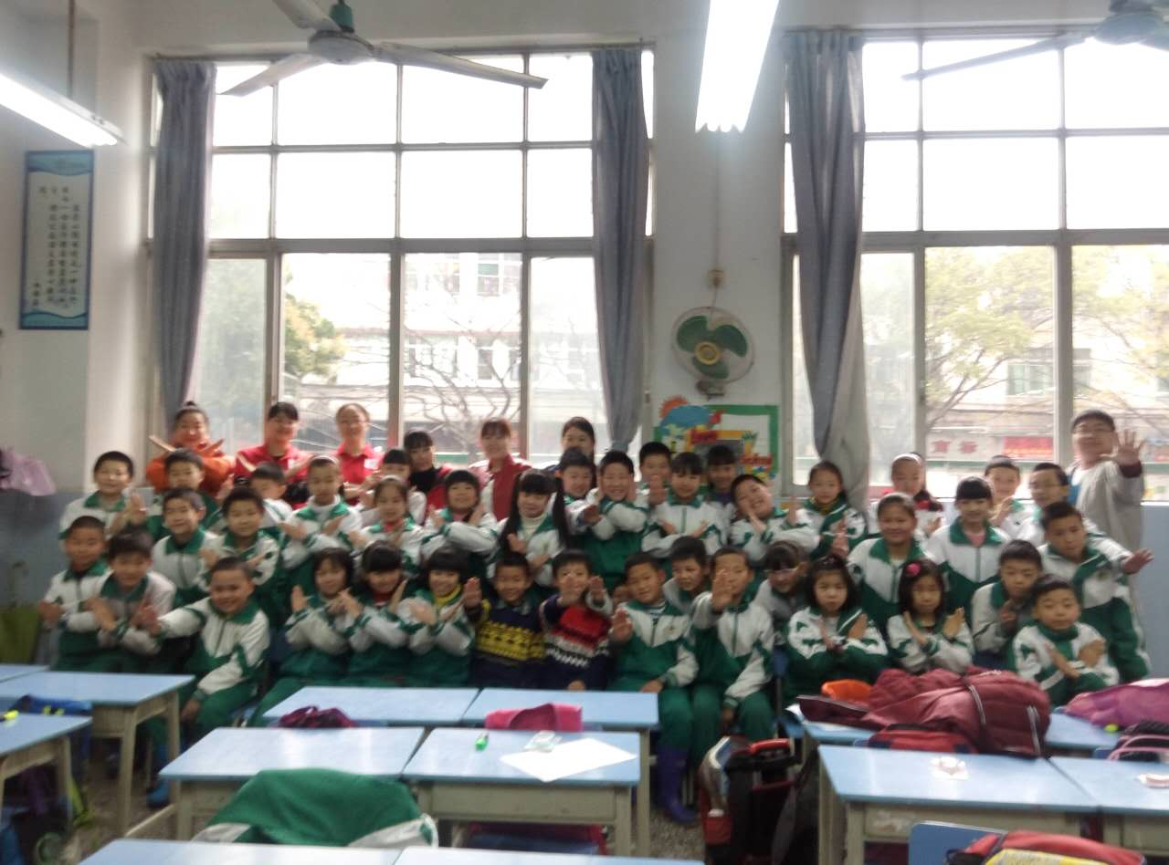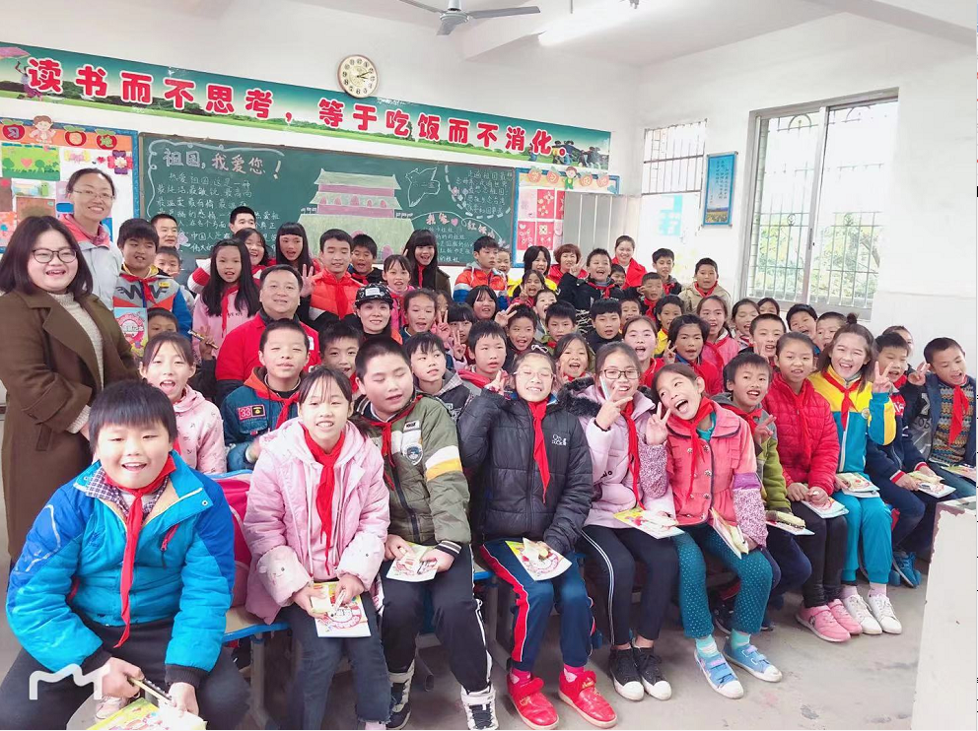
科普课堂集体合影（照片太多了，不一一放了）

3、科普游学：以南方阅读公益基金会为平台组织科普游学活动。在实践过程中，为了让受众能够更好了解城市污水处理工艺，在污水处理厂做了两次游学活动。 佐证材料详见微信公众号文章。
序号 | 地点 | 对象 | 游学内容
1 | 广东科技中心 | 广东轻院学生和南方阅读志愿者 | 实验与发现（1）
2 | 广东科技中心 | 广东轻院学生和南方阅读志愿者 | 实验与发现（2）
3 | 广东科技中心 | 广东轻院学生和南方阅读志愿者 | 交通世界与数码世界
4 | 平洲污水处理厂 | 广东轻院学生 | 污水处理工艺
5 | 平洲污水处理厂 | 广东轻院学生 | 污水处理工艺
6 | 广东省博物馆 | 从化温泉镇石海小学五年级 | 文化资源、陆海动物、恐龙馆
7 | 广东省博物馆 | 从化温泉镇石海小学五、六年级 | 文化资源、陆海动物、恐龙馆
8 | 广东省博物馆 | 从化温泉镇石海小学五、六年级 | 文化资源、陆海动物、恐龙馆

四、通过创业训练项目确定创业方向
通过策划和组织科普展3次，科普游学8次，科普课堂54场次。通过实际的项目实践确定科普游学和科普课堂是很好的活动形式，小众教学，互动性强，活动形式灵活多样，教学效果好。
确定创业方向为：
毛毛虫科旅公司是一家以中小学生为目标客户群体，致力于研发和实践“科普教育和旅游”为一体的旅游产品。在旅游中普及科学知识。寓教于乐，寓学于游，集娱乐性，参与性，知识性，教育性于一身。
科普旅游是一种打破了观光型和自拍式的旧的旅游形式，是对旅游地进行深层次的开发，突出科学文化内涵，满足小朋友探索自然奥秘的好奇心。
小松鼠科旅公司的特色是设计新的旅游产品，满足现在中小学生的需求，其中的点餐式的产品组合模式，加入了一些任务跟实践，加上情感的互动，最后还有影像纪念礼物。为中小学生提供欢快、安全的旅游环境，有趣的科学知识，最后在旅游中收获爱的表达。
- 企业宗旨：把科学变成好玩事情
- 经营理念：立足需求、诚信为本、爱传万家
- 目标市场：中小学生家庭及学校
- 产品定位：自主研发、根据顾客深层次需求服务的旅游产品。
- 服务定位：诚心诚意为顾客考虑，根据顾客需求定制最贴心的服务体系。
- 价格策略：通过市场调研结果，本公司将客户群体进行分类，采取不同搭配出不同组合不同价位、符合顾客自身的旅游路线产品。
- 分销渠道：利用身边一切可以利用的资源，让消费客户群能够喜欢我们的服务。建立APP移动企业平台。通过口口相传的扩展模式，使产品得到推广。
五、进行市场调研，做商业策划书
通过学生做充分的市场调研，做出商业策划书。
六、开发科普衍生产品
2019年1月即将出版《我是胳肢窝里蹦出来的？》科普绘本，该绘本通过大量查阅资料定稿后，然后再“科普课堂”上小试牛刀，根据孩子和家长的反应不断修改原稿形成文字材料。由团队成员里的艺术设计学院的学生绘插图，排版后定稿。未来开发一些科普衍生产品，比如科普教具、艺术产品等。

创新特色：
1、依托省级科普项目平台，在实践中细化创业方向，实战中进行充分的市场调研和摸索
科普宣传的形式有很多，比如科普展、科普课堂、科普游学和科普讲座等。我们在实践中观察和摸索，最后确定科普课堂和科普游学作为我们主要的活动形式。
科普形式 | 创业可行性 | 盈利分析 | 风险分析 | 风险控制
科普展 | 否 | 公益性较强 | —— | ——
科普课堂 | 是 | 盈利性很强 | 财务风险 | 通过测算，每次活动人数最少10个可盈利
科普游学 | 是 | 盈利性很强 | 财务风险 | 通过测算，每次活动人数最少8个可盈利
科普游学 | 是 | 盈利性很强 | 人身意外伤害 | 购买人身意外保险可控制
科普讲座 | 否 | 公益性较强 | —— | ——
2、科普内容融合自然教育、工业旅游、古建筑等，内容丰富多样，家长也受益匪浅
在设计城市污水处理主题活动时，以“水处理”为主线，串连起三个模块，分别是“生态雨水公园（自然教育）”、“人工湿地净化水（自然教育）”、“城市污水处理模拟工厂（工业旅游）”。从“雨污分流”开始，让不同的水各得其所，减少污水总量。雨水作为一种重要的淡水资源可以汇集到雨水公园可直接发挥景观和生态功能。污染程度较轻的水可以进入人工湿地进行净化，而生活污水属于污染较严重的水，必须进入污水处理厂，通过微生物“吃掉”水中的有机污染物，最后达标排放。海珠湿地有仿制的岭南古建筑——蚝壳屋，在保温、降噪性能良好，同时也美观、废物利用。
经济效益：
目前旅游市场中科普旅游产品也越来越丰富，类型多样，比如科技馆、动物园、植物园、海洋馆、森林公园、古建文物遗址以及博物馆等。各个地方政府也重视科普旅游，视为加强市民科学文化素质提升，传播城市文明风采的重要窗口，并且该趋势由东部的一线城市向二三线城市蔓延，规模越来越大。
放眼国内，现在的国内旅游处在一个转折期，旅游需求日已经开始向形式多样化、市场细分化、年龄年轻化的方向发展。其中，儿童会慢慢成为最大的客户。而少年儿童对科学有一种天然的好奇心，很多时候孩子提出的问题家长，却不一定具备为孩子解惑的科学素养。一是大多数家长的知识水平有限，二是家长不一定有老师的能力，能生动有趣地讲懂。
科普游越来越受到家长和孩子们的欢迎。根据驴妈妈数据显示，2016年科普旅游景区预订人次增加显著，同比2015年增幅为109%，亲子游占比高达7成。在家庭重视、社会关注、政府号召等多方推动下，我国科普旅游人次不断攀升，以上海科技馆为例，近年来年均接待游客量近400万人次，已超过2016年嵩山（少林）等风景名胜类标杆旅游景区的游客人次。驴妈妈数据也显示，上海、北京、广州、武汉、深圳、成都、天津、南京、杭州、西安等十大城市，居民科普旅游体验频次更高。经济水平的提高意味着可自由支配收入的增加，广州这种大城市里年轻一辈的父母在教育孩子上往往会投入很大，广州的科普亲子游市场潜力会随之而增大，在全国位于第4位。
公报数据显示，2016年，广州、北京、上海小学生数量分别为96.85万人、86.8万人、78.97万人。其中，广州和北京分别比2015年增加3.06万人、1.8万人；而上海则比2015年减少0.9万人。从上述数据可知，广州小学生数量无论是总量还是增量均位列北上广第一。所以，目标客户群体非常大。
北上广三大城市的电视台联合举行的暑期旅游显示：在被访人中，准备让自己孩子暑假外出旅游的，广州为55%，北京为43%，上海为30%。
按照广州中小学生总数为96.85万人，55%的人选择假期旅游。假设每次旅游人均花费5000元。仅仅广州市一年的营业额就达到26.63亿元。
全国拥有2.5亿多中小学生和1800余高校学生的庞大旅游消费市场，市场前景一片光明。
产品盈利模式包括路线收费、出售衍生产品、酒店预订、人寿保险代理商家赞助。营业的服务价格是以行业内的平均价格的1.5倍。
 | 名目 年份 | 1 | 2 | 3
1 | 酒店代理 | 20000 | 30000 | 50000
1 | 人寿保险代理 | 200000 | 220000 | 230000
1 | 手机客户端 | 130000 | 140000 | 140000
1 | 手机APP广告 | 109500 | 110000 | 110000
1 | 投资商 | 200000 | 250000 | 250000
1 | 文创产品 | 300000 | 220000 | 260000
2 | 经营税金及税金附加
2 | 营业税（3%） | 28785 | 21900 | 31200
2 | 城市维护建设税（5%） | 47975 | 48500 | 52000
2 | 教育费附加 | 28785 | 21900 | 31200
2 | 税后总收入 | 853955 | 877700 | 925600
表 预计收入来源
期间费用的估算：期间的主要费用包括管理的费用、财务费用以及销售费用。
（1）管理费用主要是管理人员办公设备和工资分配，约51万
（2）财务费用主要是财务人员工资以及利息费用
（3）销售费用主要是装修、广告、折旧和摊销以及相关人员
（4）预计资产负债表
本公司是以服务和科普为主的公司，无法完全的涉及到标准资产负债表的所有项目。
财务可行性分析：
（1）投资利润率ROI（税后）分析
● 第一年：853955:600000=1.42
● 第二年: 877700:600000=1.46
● 第三年：925600:600000=1.54
（2）投资回收期分析 2年
（3）净现值分析：净现值是未来报酬总现值减去建设投资总额的价值量综合评价分析：从总体上看，公司具体很好的偿债能力、资本运营管理能力、市场竞争能力和发展潜力。
成本控制：
（1）人力成本
普之旅的客户群为中小学生家庭和学校，在导游的选择上使用即将毕业或应届毕业的旅游专业的大学生，大学生与中小学生的年龄隔阂相对较小，且头脑灵活、具有创意思维、知识广泛、能够从心理、交流、知识获取等多方面满足顾客的需求。同时一定程度上降低了导游成本。
备了影像视频纪念服务，而摄影师选择无需专业人员，拥有摄影技巧的大学生或艺术专业的学生即可充当此角色。大学生思维活跃，创意灵感丰富，不仅可以为顾客提供独具创意的视频影像纪念，同时大学生人力成本低，实现人员成本控制。
（2）营销成本
本公司采用“O2O模式+微营销”的营销模式方式主要基于互联网技术，互联网的受众范围广，宣传效果好，互联网、微信、微博创意营销方式满足中小学生顾客群求新、求异的特点，成本较低。

社会效益：
通过本项目的实施，青少年把学到的科普内容传播到同学中间去，产生集群效应。教育一个孩子，带动一个家庭，影响整个社会，整体的科普效果就放大了。可以提高青少年的对科学的兴趣，严谨认真的科学态度，提高青少年解决问题能力，实践能力。本项能引起青少年对自然资源利用和建造美好城市生活的关注度，培养他们节约用水，保护生态环境的意识。
总之，将会产生积极的社会效益、生态效益和经济效益，影响是持久和长远的。

收获及体会：
参加大学生创新创业训练已经结束了，回想起这一年来走过的路不仅感慨万千。从当初茫然懵懂结伴组队，听讲座的兴奋激动，选择项目的商议和分歧，一次次团队讨论时大家的思考和完善，走过的每一步都是那么难忘。
（1）创业并非简单的事情
创业不简单，有挑战性，有很多不可控的因素影响。拥有创业梦想的人需要勇气和决心，更需要毅力，需要坚持。机会只会给有准备的人，要实现创业梦的人，要从现在开始准备，为了明天而奋斗。
（2）创业需要实干，不能空谈
创业是做出来的，而不是谈出来的。我们通过指导老师申报项目的资金才有机会去实战，实际参与到课程的开发和活动的组织上来。做总是比想象更难，有很多意想不到的突发事件。比如在组织科普展的时候，我们首先联系了广州图书馆，对方给予了肯定的答复，临近组织活动时，又被放了鸽子，我们亲自跑到广州图书馆找领导沟通，但是最终未能成行。同时和少年宫沟通，希望借用场地举办科普展，通过多方面沟通最终在少年宫1楼的架空层举办了科普展。整个过程心酸不必言说，是曲折的，但是结果也是令人满意的。
（3）创业需要拓展知识，终身学习
创业需要多方面的知识，比如管理学和市场营销的相关知识。还需要团队合作与沟通。团队很重要，创业绝不是一个人单打独斗可以完成的，没有团队，企业无法生存。而这一切都是需要学习，在实践中学习。
（4）创业需要良好的综合素质
大学生创业一方面需要良好的个人素质、自身能力、良好的心态为基础。而且需要树立就业多样化的观念，绝不能在一棵树上吊死。现在有很多成功的例子一再表明，大学生自我创业不仅解决了自己的就业问题，还为别人提供了就业机会和岗位。所以，当接受了良好的创业训练后，自我创业是一条光明之路、希望之路。

五、项目成果形式及数量
项目申请书中的预期成果  - 开发科普旅游线路2条；  - 完成科普展1场、科普游学5场、科普课堂10场次；  - 组建微信公众号，并定期在微信公众号内发布科普文章； |  |  |  |  |  | 项目结题时取得的成果  - 参加第三届广东省挑战杯——彩虹人生广东职业院校创新创效创业大赛获得省级二等奖；  - 参加全国职业院校技能大赛高职组水环境监测与治理技术赛项比赛国家级二等奖；  - 参加十四届“挑战杯”广东大学生课外科技作品竞赛省级二等奖；  - 开发科普旅游线路3条；分别是（1）污水澄清记——海珠湿地如何处理富营养化的珠江水； （2）神奇的植物——华南植物园植物之旅；（3）遥远的恐龙世界——广东省博物馆；  - 完成原创科普展宣传资料：原创“生活污水处理”主题的科普展图片108张，5个科普小魔术、1个水分子模型制作工厂、1个垃圾分类投球游戏；  - 完成科普展3场、科普游学8场、科普课堂54场次；  - 组建“毛毛虫科普游学”微信公众号，发布科普文章82篇；  - 通过科普课堂实践形成原创的科普绘本作品1部——《我是胳肢窝里蹦出来的？》，2019年1月份出版；
项目成果明细：（要求附上相应证明材料或复印件，实物可以用照片等形式存档）
1.□文献资料综述（ ）份； 2.□调查报告 （ ）份 ；
3.□研究论文 （ ）篇 ； 4.□软件 （ ）个；
5.□设计 （ ）份； 6.□硬件研制 （ ）件 ；
7.□获得专利 （ ）份； 8.□心得体会 （ ）份 ；
9.□省级以上创新创业比赛获奖 （3）个；
其他： 商业策划书1份

六、项目经费使用情况
序号 | 经费科目 |  |  |  |  |  |  |  | 金额（元） |  |  | 备注
1 | 城市污水处理主题教育活动（2015A070709018） |  |  |  |  |  |  |  | 100000 |  |  | 广东省级科技计划项目
2 | 面向农村留守儿童科普绘本创作（2017A070713037） |  |  |  |  |  |  |  | 100000 |  |  | 广东省级科技计划项目
3 | 毛毛虫科普创业训练 |  |  |  |  |  |  |  | 10000 |  |  | 校级项目
4
5
6
7
合计 |  |  |  |  |  |  |  |  | 210000
七、项目实施过程中存在的问题和建议
项目实施中存在的问题：
大学生创业训练和实际创业还是有差距的，创业训练未进入到盈利阶段，团队的骨干已经毕业了，项目骨干成员会出现青黄不接的问题，项目的持续性受到挑战。
创业训练的期限只有一年，一个公司绝不是短短一年就能成长和发展起来的，所以，作为一个创业项目，需要学校长期的支持。
作为创业课程对学生进行创业训练需要大量的资金支持，需要指导老师申报相关的项目解决资金来源问题。
本创业项目的指导老师也需要一个团队，绝不是一个指导老师就能很好的对团队进行全面指导。指导老师也有专业局限性。比如本项目指导老师擅长科普课程开发和旅游线路开发的指导，但是对于营销和财务管理不擅长。所以，指导老师也需要一个团队，大家各有所长，对学生进行全面有效的指导。

八、诚信承诺
主持人签名：
项目组其他成员签名：

年 月 日
九、项目评定
指导教师意见 |  |  |  | 指导教师签名：  年 月 日
所在部门/二级学院意见 |  |  |  | 负责人签名：  盖章：  年 月 日
专家意见 |  |  |  | 专家签名：  年 月 日
创业学院意见 |  |  |  | □通过并推荐省级 □通过 □延期 □不通过  负责人签名：  盖章：  年 月 日

